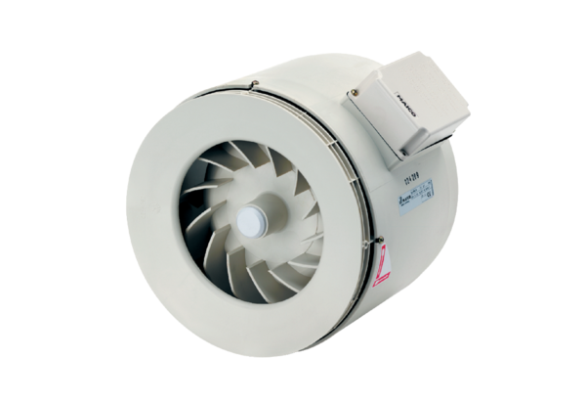Poloradiální potrubní ventilátor ERM 22Obsah dodávky: 1 kusSortiment: C
Typové číslo: 0080.0204Výrobce: MAICO

